Manipulator E-manual
로보티즈 - 오픈매니퓰레이터 - 'rm-x52-tnm' - e매뉴얼
https://emanual.robotis.com/docs/en/platform/openmanipulator_x/overview/

[매뉴얼 12.3]
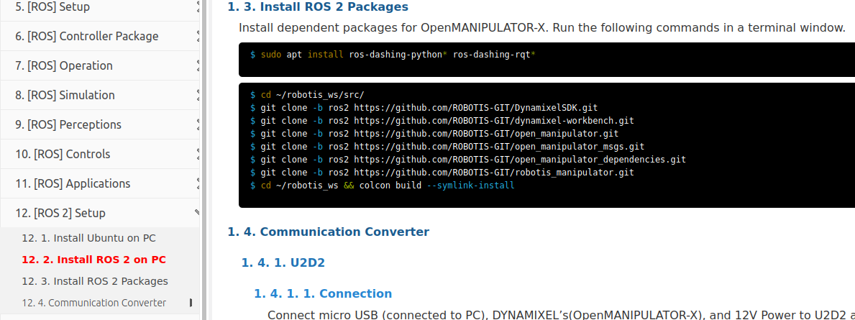

ctrl+alt+T 터미널열기
cd
ls
sudo apt install ros-dashing-python* ros-dashing-rqt*

cd colcon_ws/src
pwd
git clone -b ros2 https://github.com/ROBOTIS-GIT/DynamixelSDK.git
git clone -b ros2 https://github.com/ROBOTIS-GIT/dynamixel-workbench.git
git clone -b ros2 https://github.com/ROBOTIS-GIT/open_manipulator.git
git clone -b ros2 https://github.com/ROBOTIS-GIT/open_manipulator_msgs.git
git clone -b ros2 https://github.com/ROBOTIS-GIT/open_manipulator_dependencies.git
git clone -b ros2 https://github.com/ROBOTIS-GIT/robotis_manipulator.git
# cd ~/robotis_ws && colcon build --symlink-install
cd ..
colcon build --symlink-install # build후엔 bashrc하기..(밑에 있음)

cd /dev # 장치파일 위치
pwd
ls
# usb케이블을 통해 시리얼 통신을 함 -> tts 파일들
ls ttyUSB*
# 연결된 usb케이블번호 확인 # ls -l devttyUSB*
# 매니퓰레이터는 USB0 으로 설정되어있음

source ~/.bashrc # build를 하면 bashrc를 하자

cd
cd colcon_ws/src/open_manipulator
ros2 run open_manipulator_x_controller create_udev_rules

[매뉴얼 13.1]
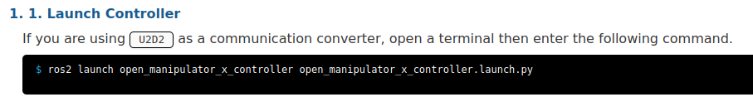

gedit ~/.bashrc
# bashrc파일에서 131번줄 도메인ID 수정 -> 각자 다른걸로... 나는 3번

source ~/.bashrc

장비(매니퓰레이터) 전원켜기

ros2 launch open_manipulator_x_controller open_manipulator_x_controller.launch.py

터미널 새로 열기(ctrl+alt+T)
ros2 topic pub /option std_msgs/msg/String "data: print_open_manipulator_x_setting"

[매뉴얼 14.2]
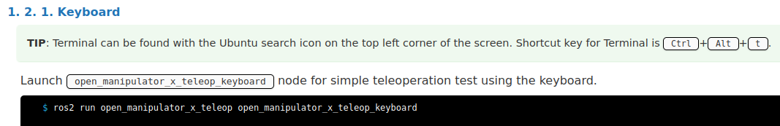
터미널 새로 열기(ctrl+alt+T)
ros2 run open_manipulator_x_teleop open_manipulator_x_teleop_keyboard

